项目名称：篮球赛计时记分器

一、项目介绍
篮球赛计时计分器
本项目旨在设计并实现一款基于51单片机的篮球计时计分器。该系统能够记录比赛总时间和24秒进攻倒计时，并实时显示两支球队的比分。当比赛开始或结束时，系统通过LED指示灯进行提示。此外，系统配备按键功能，用于切换当前操作的队伍、刷新进攻时间以及增加比分。该设计采用Proteus进行仿真，验证了系统功能的可行性和稳定性。
二、系统总体设计
本设计是采用AT89C51单片机为核心设计的一个用于赛场的篮球计时计分器。本设计采用定时器T0中断计时,显示部分分为计时和计分显示两部分,均采用共阴极LED显示。单片机P3口(P3.0——P3.5)是计时计分显示共用的扫描口,P0口是计分数据输出口,P2口是计分数据输出口。计时部分计时范围宽,而且可定时设定与小时、分钟调整;计分部分调整灵活,显示范围宽,足以满足各种规模赛程需要。两个显示模块均采用动态扫描方式显示。

2.1时钟模块
单片机各功能部件的运行都是以时钟频率为基准，时钟频率直接影响单片机的速度，单片机内部有一个振荡器，可通过XTAL1和XTAL2外接晶体振荡器和微调电容，为单片机产生时钟脉冲序列。典型的晶振频率为6—12MHZ。常用的时钟电路有两种方式，一种是内部时钟方式，另一种是外部时钟方式。本设计采用的是内部方式
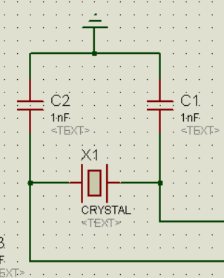

2.3按键模块
按键识别方法：行列扫描，我们可以通过高四位全部输出低电平，低四位输出高电平。当接收到的数据，低四位不全为高电平时，说明有按键按下，然后通过接收的数据值，判断是哪一列有按键按下，然后再反过来，高四位输出高电平，低四位输出低电平，然后根据接收到的高四位的值判断是那一行有按键按下，这样就能够确定是哪一个按键按下了。
下面将按键的功能加以说明；
（1） A1是A队加1分。A-1是A队减1分
（2） B1是B队加1分。B-1是B队减1分
（3） PERIOD 是节数加1
（4） START,CONTINUE,STOP分别是开始运行，继续，停止比赛
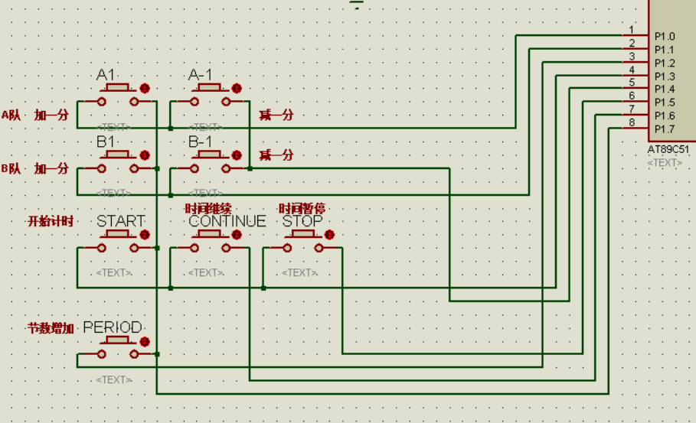

2.4数码管显示模块
这里采用动态接口，动态接口采用各数码管循环轮流显示的方法,当循环显示的频率较高时,利用人眼的暂留特性,看不出闪烁显示现象,这种显示需要一个接口完成字形码的输出,另一接口完成各数码管的轮流点亮。
2.4.1倒计时显示模块
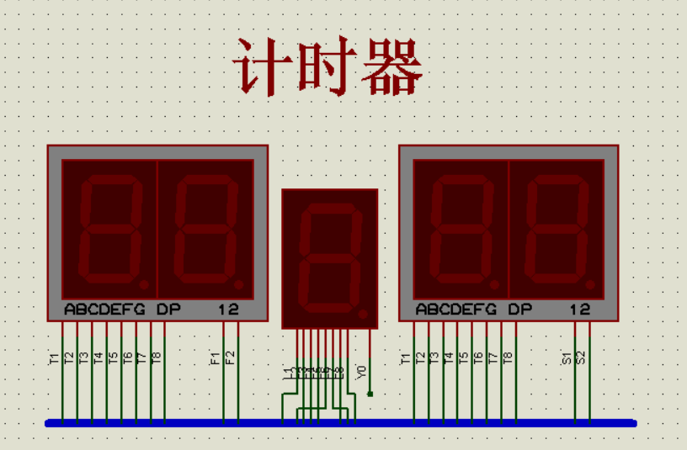
2.4.2分数显示模块
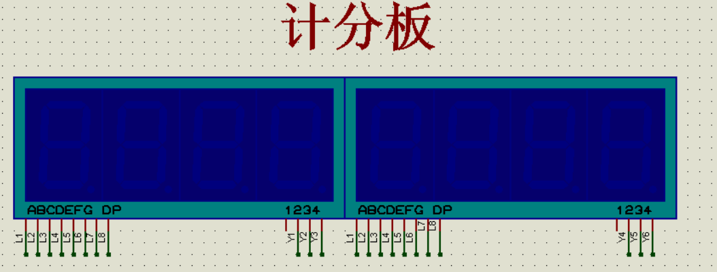

2.5蜂鸣器模块
本设计采用的是电磁式蜂鸣器，它需要PWM波信号的驱动，PWM波信号由单片机的引脚的有序脉冲产生，改变单片机引脚输出波形的频率，就可以调整控制蜂鸣器音调，产生各种不同音色、音调的声音。改变输出电平的高低电平占空比，则可以控制蜂鸣器的声音大小。
其硬件电路我们用三极管作为它的驱动信号放大器，三极管基极直接接到单片机的p2.3口，通过程序控制此口产生一系列的有序脉冲作为控制信号。
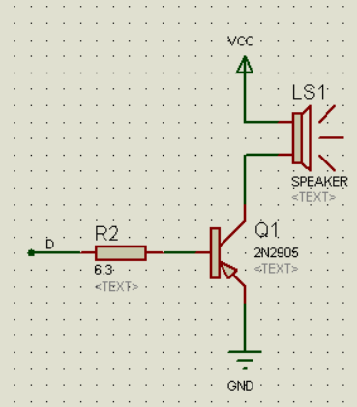

2.6 3-8译码器
D74HC138是一款高速CMOS器件，74HC138引脚兼容低功耗肖特基TTL（LSTTL）系列。74HC138译码器可接受3位二进制加权地址输入（A0，A1和A2），并当使能时，提供8个互斥的低有效输出（Y0至Y7）。74HC138特有3个使能输入端：两个低有效（E1和E2）和一个高有效（E3）。除非E1和E2置低且E3置高，否则74HC138将保持所有输出为高。

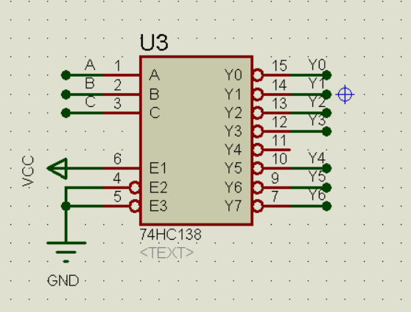

- 系统软件设计
程序流程图
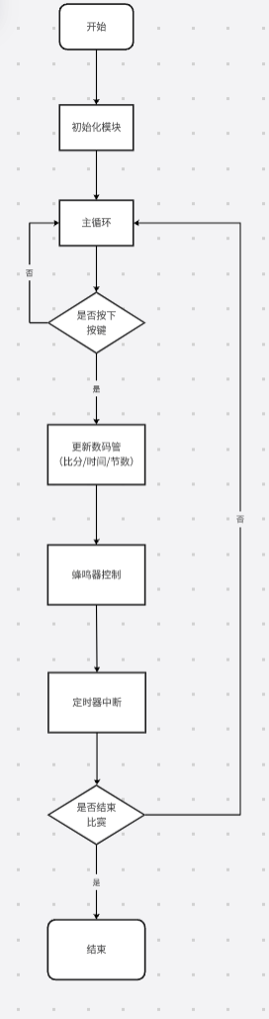
3.1 按键检测模块
- // 按键检测
- void KeyDown(void)
- {
- char a = 0;
- GPIO_KEY = 0x0f;
- KeyValue = 20;

- if(GPIO_KEY != 0x0f)
- {
- delay(100);
- if(GPIO_KEY != 0x0f)
- {
- // ???
- GPIO_KEY = 0X0F;
- switch(GPIO_KEY)
- {
- case(0X0E): KeyValue = 0; break;
- case(0X0D): KeyValue = 4; break;
- case(0X0B): KeyValue = 8; break;
- case(0X07): KeyValue = 12; break;
- }
- // ???
- GPIO_KEY = 0XF0;
- switch(GPIO_KEY)
- {
- case(0X70): KeyValue = KeyValue; break;
- case(0XB0): KeyValue = KeyValue + 1; break;
- case(0XD0): KeyValue = KeyValue + 2; break;
- case(0XE0): KeyValue = KeyValue + 3; break;
- }
- while((a < 500) && (GPIO_KEY != 0xf0)) // 按键松开
- {
- delay(1000);
- a++;
- }
- }
- }
- }

3.2比分控制模块
- void Score()
- {
- if(KeyValue != 20)
- switch(KeyValue) // A
- {
- case(0): Ascore = Ascore + 1; KeyValue = 20; break;
- case(3): Ascore = Ascore - 1; KeyValue = 20; break;
- }
- switch(KeyValue) // B
- {
- case(4): Bscore = Bscore + 1; KeyValue = 20; break;
- case(7): Bscore = Bscore - 1; KeyValue = 20; break;
- }
- switch(KeyValue)
- {
- case(8): Period = Period + 1; KeyValue = 20; break; // 节数增加
- case(12): TR0 = 1; m = 10; n = 0; feng = 1; KeyValue = 20; break; // 比赛开始
- case(13): TR0 = 1; feng = 1; KeyValue = 20; break; // 比赛继续
- case(14): feng = 1; TR0 = 0; KeyValue = 20; break; // 比赛暂停
- case(15): feng = 0; KeyValue = 20; break; // 蜂鸣器关闭
- }
- }

3.3 蜂鸣器模块
- void fengMQ(void)
- {
- if (feng == 1)
- {
- LSD = 1;
- feng_count++;

- if (feng_count >= 2000) // (1ms计时一次)
- {
- feng = 0;
- feng_count = 0;
- LSD = 0;
- }
- }
- }

3.4数码管模块
- // 数码管数字
- void Conut(void)
- {
- Show[0] = Period % 10;
- Show[1] = Ascore / 100;
- Show[2] = Ascore / 10 % 10;
- Show[3] = Ascore % 10;

- Show[4] = 0;
- Show[5] = Bscore / 100;
- Show[6] = Bscore / 10 % 10;
- Show[7] = Bscore % 10;

- TShow[0] = m / 10;
- TShow[1] = m % 10;
- TShow[2] = n / 10;
- TShow[3] = n % 10;
- }

- // 数码管动态扫描
- void DigDisplay()
- {
- u8 i, w;
- for(i = 0; i < 8; i++)
- {
- switch(i) // 位选，选择点亮的数码管，比分显示
- {
- case(0):
- LSA = 0; LSB = 0; LSC = 0; break;
- case(1):
- LSA = 1; LSB = 0; LSC = 0; break;
- case(2):
- LSA = 0; LSB = 1; LSC = 0; break;
- case(3):
- LSA = 1; LSB = 1; LSC = 0; break;
- case(4):
- LSA = 0; LSB = 0; LSC = 1; break;
- case(5):
- LSA = 1; LSB = 0; LSC = 1; break;
- case(6):
- LSA = 0; LSB = 1; LSC = 1; break;
- case(7):
- LSA = 1; LSB = 1; LSC = 1; break;
- }
- GPIO_DIG = DIG_CODE[Show[i]]; // 发送段码
- delay(10);
- P0 = 0x00;
- }
- for(w = 0; w < 4; w++) // 倒计时显示
- {
- switch(w)
- {
- case(0):
- F1 = 0; F2 = 1; S1 = 1; S2 = 1; break;
- case(1):
- F1 = 1; F2 = 0; S1 = 1; S2 = 1; break;
- case(2):
- F1 = 1; F2 = 1; S1 = 0; S2 = 1; break;
- case(3):
- F1 = 1; F2 = 1; S1 = 1; S2 = 0; break;
- }
- GPIO_TIME = DIG_CODE[TShow[w]];
- delay(10);
- P3 = 0x00;
- }
- }

3.5定时器模块
- // 定时器初始化
- void Timer0Init()
- {
- TMOD |= 0x01; // 工作方式1
- TH0 = 0xFC; // 设置初始值，定时1ms
- TL0 = 0x18;
- EA = 1; // 打开中断
- ET0 = 1; // 打开定时器0中断
- TR0 = 0; // 初始化不启动定时器
- }

3.6中断模块
- void Timer0() interrupt 1
- {
- static u16 q;
- TH0 = 0xFC;
- TL0 = 0x18;
- q++;
- if(q == 1000) // 计时1000次，1s
- {
- q = 0;
- if(n == 0) // 秒钟为0，分钟-1
- {
- n = 59;
- m = m - 1;
- }
- n = n - 1; // 秒针-1
- }
- if(m == 0 && n == 0) // 一节结束时间重置
- {
- TR0 = 0;
- }
- }

3.7主函数模块
- void main()
- {
- Timer0Init();
- while(1)
- {
- KeyDown();
- Score();
- Conut();
- fengMQ();
- DigDisplay();
- }
- }

- 详细设计及实现
- #include "reg52.h"

- typedef unsigned int u16;
- typedef unsigned char u8;

- sbit LSA = P2^0; // 38译码器
- sbit LSB = P2^1;
- sbit LSC = P2^2;
- sbit LSD = P2^3; // 蜂鸣器
- sbit F1 = P2^4; // 倒计时数码管控制器
- sbit F2 = P2^5;
- sbit S1 = P2^6;
- sbit S2 = P2^7;

- u8 KeyValue;
- u8 feng = 0;
- u16 feng_count = 0;

- #define GPIO_DIG P0 // 计分数码管输出口
- #define GPIO_KEY P1 // 按键输入
- #define GPIO_TIME P3 // 倒计时数码管输出口

- u8 code DIG_CODE[10] = {0x3f, 0x06, 0x5b, 0x4f, 0x66, 0x6d, 0x7d, 0x07, 0x7f, 0x6f}; // 0-9
- unsigned char Show[8] = { 0, 0, 0, 0, 0, 0, 0, 0 }; // 存放向数码管输入的数
- unsigned char TShow[4] = { 0, 0, 0, 0 };

- u16 Ascore, Bscore, Change;
- u8 Period;
- u8 m = 10, n = 0, c;

- void delay(u16 i)
- {
- while(i--);
- }

- // 按键检测
- void KeyDown(void)
- {
- char a = 0;
- GPIO_KEY = 0x0f;
- KeyValue = 20;

- if(GPIO_KEY != 0x0f)
- {
- delay(100);
- if(GPIO_KEY != 0x0f)
- {
- // ???
- GPIO_KEY = 0X0F;
- switch(GPIO_KEY)
- {
- case(0X0E): KeyValue = 0; break;
- case(0X0D): KeyValue = 4; break;
- case(0X0B): KeyValue = 8; break;
- case(0X07): KeyValue = 12; break;
- }
- // ???
- GPIO_KEY = 0XF0;
- switch(GPIO_KEY)
- {
- case(0X70): KeyValue = KeyValue; break;
- case(0XB0): KeyValue = KeyValue + 1; break;
- case(0XD0): KeyValue = KeyValue + 2; break;
- case(0XE0): KeyValue = KeyValue + 3; break;
- }
- while((a < 500) && (GPIO_KEY != 0xf0)) // 按键松开
- {
- delay(1000);
- a++;
- }
- }
- }
- }

- // 队伍加分
- void Score()
- {
- if(KeyValue != 20)
- switch(KeyValue) // A
- {
- case(0): Ascore = Ascore + 1; KeyValue = 20; break;
- case(3): Ascore = Ascore - 1; KeyValue = 20; break;
- }
- switch(KeyValue) // B
- {
- case(4): Bscore = Bscore + 1; KeyValue = 20; break;
- case(7): Bscore = Bscore - 1; KeyValue = 20; break;
- }
- switch(KeyValue)
- {
- case(8): Period = Period + 1; KeyValue = 20; break; // 节数增加
- case(12): TR0 = 1; m = 10; n = 0; feng = 1; KeyValue = 20; break; // 比赛开始
- case(13): TR0 = 1; feng = 1; KeyValue = 20; break; // 比赛继续
- case(14): feng = 1; TR0 = 0; KeyValue = 20; break; // 比赛暂停
- case(15): feng = 0; KeyValue = 20; break; // 蜂鸣器关闭
- }
- }

- // 蜂鸣器
- void fengMQ(void)
- {
- if (feng == 1)
- {
- LSD = 1;
- feng_count++;

- if (feng_count >= 2000) // 2s(1ms计时一次)
- {
- feng = 0;
- feng_count = 0;
- LSD = 0;
- }
- }
- }

- // 数码管数字
- void Conut(void)
- {
- Show[0] = Period % 10;
- Show[1] = Ascore / 100;
- Show[2] = Ascore / 10 % 10;
- Show[3] = Ascore % 10;

- Show[4] = 0;
- Show[5] = Bscore / 100;
- Show[6] = Bscore / 10 % 10;
- Show[7] = Bscore % 10;

- TShow[0] = m / 10;
- TShow[1] = m % 10;
- TShow[2] = n / 10;
- TShow[3] = n % 10;
- }

- // 数码管动态扫描
- void DigDisplay()
- {
- u8 i, w;
- for(i = 0; i < 8; i++)
- {
- switch(i) // 位选，选择点亮的数码管，比分显示
- {
- case(0):
- LSA = 0; LSB = 0; LSC = 0; break;
- case(1):
- LSA = 1; LSB = 0; LSC = 0; break;
- case(2):
- LSA = 0; LSB = 1; LSC = 0; break;
- case(3):
- LSA = 1; LSB = 1; LSC = 0; break;
- case(4):
- LSA = 0; LSB = 0; LSC = 1; break;
- case(5):
- LSA = 1; LSB = 0; LSC = 1; break;
- case(6):
- LSA = 0; LSB = 1; LSC = 1; break;
- case(7):
- LSA = 1; LSB = 1; LSC = 1; break;
- }
- GPIO_DIG = DIG_CODE[Show[i]]; // 发送段码
- delay(10);
- P0 = 0x00;
- }
- for(w = 0; w < 4; w++) // 倒计时显示
- {
- switch(w)
- {
- case(0):
- F1 = 0; F2 = 1; S1 = 1; S2 = 1; break;
- case(1):
- F1 = 1; F2 = 0; S1 = 1; S2 = 1; break;
- case(2):
- F1 = 1; F2 = 1; S1 = 0; S2 = 1; break;
- case(3):
- F1 = 1; F2 = 1; S1 = 1; S2 = 0; break;
- }
- GPIO_TIME = DIG_CODE[TShow[w]];
- delay(10);
- P3 = 0x00;
- }
- }

- // 定时器初始化
- void Timer0Init()
- {
- TMOD |= 0x01; // 工作方式1
- TH0 = 0xFC; // 设置初始值，定时1ms
- TL0 = 0x18;
- EA = 1; // 打开中断
- ET0 = 1; // 打开定时器0中断
- TR0 = 0; // 初始化不启动定时器
- }

- void main()
- {
- Timer0Init();
- while(1)
- {
- KeyDown();
- Score();
- Conut();
- fengMQ();
- DigDisplay();
- }
- }

- void Timer0() interrupt 1
- {
- static u16 q;
- TH0 = 0xFC;
- TL0 = 0x18;
- q++;
- if(q == 1000) // 计时1000次，1s
- {
- q = 0;
- if(n == 0) // 秒钟为0，分钟-1
- {
- n = 59;
- m = m - 1;
- }
- n = n - 1; // 秒针-1
- }
- if(m == 0 && n == 0) // 一节结束时间重置
- {
- TR0 = 0;
- }
- }
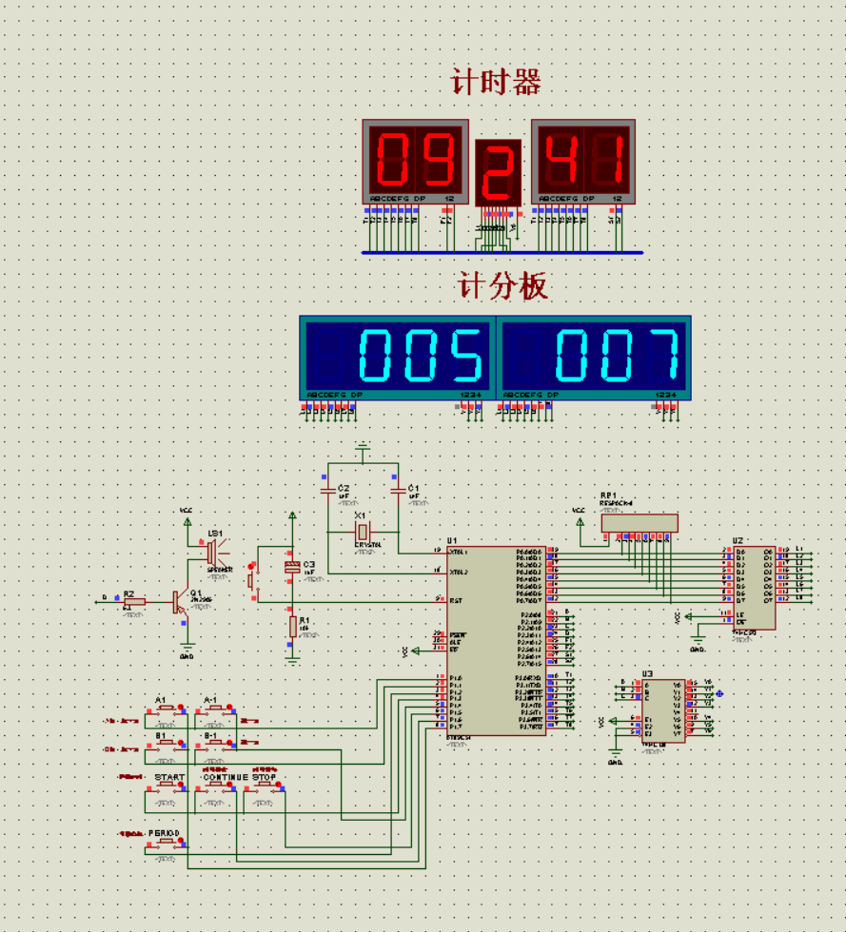

五、总结
（字数500字左右，可以给出心得体会）

本项目设计并实现了基于51单片机的篮球计时器，完成了比赛时间倒计时、节数显示、比分记录、报警提示及比赛状态指示等功能。在设计过程中，通过使用74HC573扩展了I/O口，解决了资源不足的问题。仿真结果表明，系统运行稳定，功能实现正确。

在开发过程中，我加深了对单片机和外设模块的理解，尤其是数码管显示、按键输入及中断处理等知识点的应用。此外，我意识到程序结构设计的重要性，模块化编程使得代码更清晰易维护。

系统设计中的一个重要任务是数字显示部分。由于采用了共阴极LED数码管，且需要显示计时与计分信息，如何进行高效的动态扫描成为一个挑战。在实现中，我使用了动态扫描技术，通过不断切换显示位置，实现了多个数码管的数字显示。这一过程加深了我对显示原理的理解，同时也让我熟悉了如何利用延时函数控制扫描的速率，以保证显示的稳定性。

按键输入是系统与外界交互的主要方式之一，但由于按键的机械特性，按键常常会出现抖动现象，导致系统读取错误。在设计过程中，我通过延时和状态判断来处理按键的去抖动问题。每次按键被检测到后，系统会先延时一段时间，再进行确认，这样有效避免了误触发和重复输入的问题。

在系统完成初步设计后，我使用Proteus仿真工具进行功能验证。通过仿真，我能够直观地看到数码管的显示效果和按键的响应情况，及时发现问题并进行修改。仿真不仅帮助我验证了设计的正确性，也让我更加熟悉了开发工具的使用，提升了调试的效率。

在设计初期，系统的时钟和蜂鸣器等模块的工作不太稳定，经常出现闪烁或者响应滞后的问题。经过反复调试，我通过优化延时函数的使用，确保系统在各模块之间协调工作。同时，在调整定时器中断时，我也通过修改计时算法，避免了时间不准确的问题。

这个项目不仅让我掌握了更多的单片机知识，也锻炼了我的项目管理能力。从最初的需求分析、方案设计，到实际编码、调试，每一步都需要清晰的规划和细致的执行。在此过程中，我学会了如何分解任务、合理分配时间和资源，以及如何应对技术难题并寻找解决方案。

通过这个篮球计时计分器的设计与实现，我不仅提高了对51单片机的编程能力，也加深了对硬件控制和嵌入式系统的理解。这次项目让我意识到，嵌入式系统的开发不仅仅依赖于编程技能，更需要对硬件电路、时序控制、外设驱动等多方面的知识进行深入学习和实践。

